Spoorboekje
Waarden & Gedrag

September – november 2022
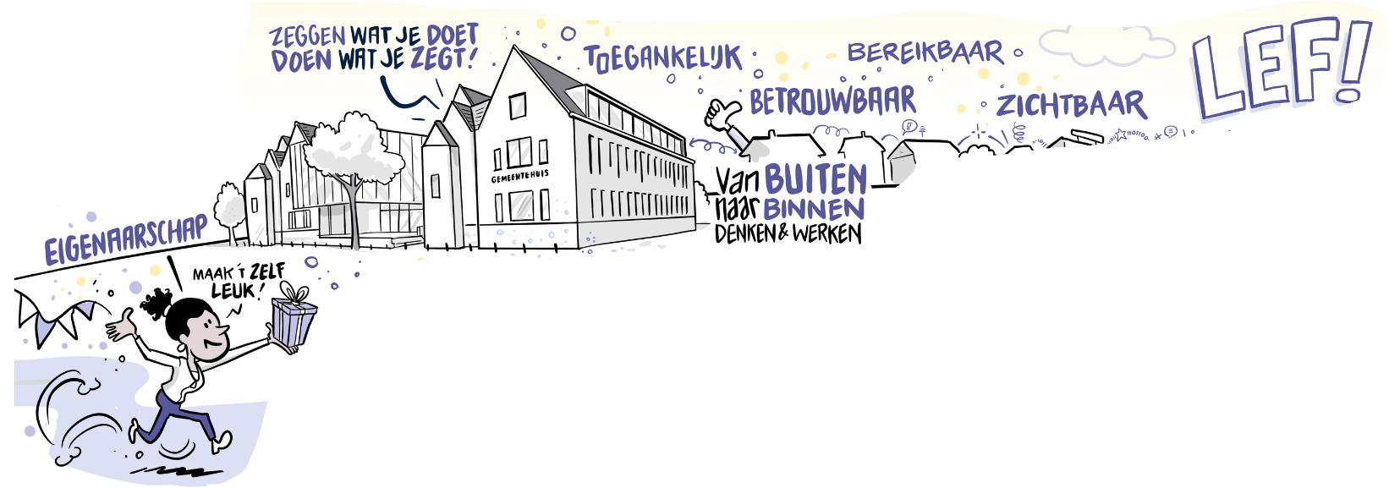

Inleiding
Dit spoorboekje beschrijft de activiteiten die in de periode september – november 2022 worden uitgevoerd binnen het ontwikkelspoor Waarden & Gedrag.

Over het ontwikkelspoor
Er lopen binnen onze organisatie vijf ontwikkelsporen die met elkaar samenhangen, om ons verder te helpen op een aantal terreinen. De kartrekkers van de ontwikkelsporen initiëren, stimuleren, faciliteren en verbinden, maar de feitelijke ontwikkeling ligt in de lijn, bij het MT en bij het bestuur. Het ontwikkelspoor Waarden & Gedrag is bedoeld om medewerkers te helpen in de beweging die we willen maken, aan de hand van organisatiewaarden.

Ontwikkelspoor Waarden & Gedrag

Door de sterk veranderende maatschappij is het werken in onze organisatie de laatste jaren erg veranderd. Wij blijven ons ontwikkelen om in te spelen op deze veranderingen. Elke situatie vraagt weer om een andere houding van de organisatie en van ons, als individuele medewerkers. Het is dan ook onvermijdelijk dat de cultuur, onze houding en gedragingen, mee moet veranderen. Werken in een veranderende omgeving kan onduidelijk zijn en dat is niet altijd gemakkelijk. Deze onzekerheid roept vragen op als: wie zijn we als organisatie? Waar staan we voor? Wat vinden we belangrijk en waardevol? Ofwel wat is de identiteit van onze organisatie. In de functieprofielen en de gesprekscyclus wordt gewerkt met kerncompetenties. Deze competenties geven met name een antwoord op de ‘hoe-vraag’ en beschrijven belangrijke vaardigheden zoals klantgerichtheid en integraal werken. Maar ze maken niet de eigenheid van onze organisatie tastbaar, niet voor ons als medewerkers en niet voor inwoners en andere belanghebbenden.

Organisatiewaarden geven deze eigenheid vorm en inhoud, zij zijn de drijvende kracht in het behalen van een positieve cultuur, onderlinge samenhang, afstemming en resultaat. Ze vormen de pijlers onder werkwijzen, waar we aandacht aan besteden, wat we beloven aan elkaar en onze klanten en waar prioriteiten liggen. In het ontwikkelspoor waarden & gedrag gaan we de belangrijkste organisatiewaarden ontdekken en definiëren. Door ze gezamenlijk te doorleven gaan ze onderdeel zijn van wat we doen en hoe we dat doen.
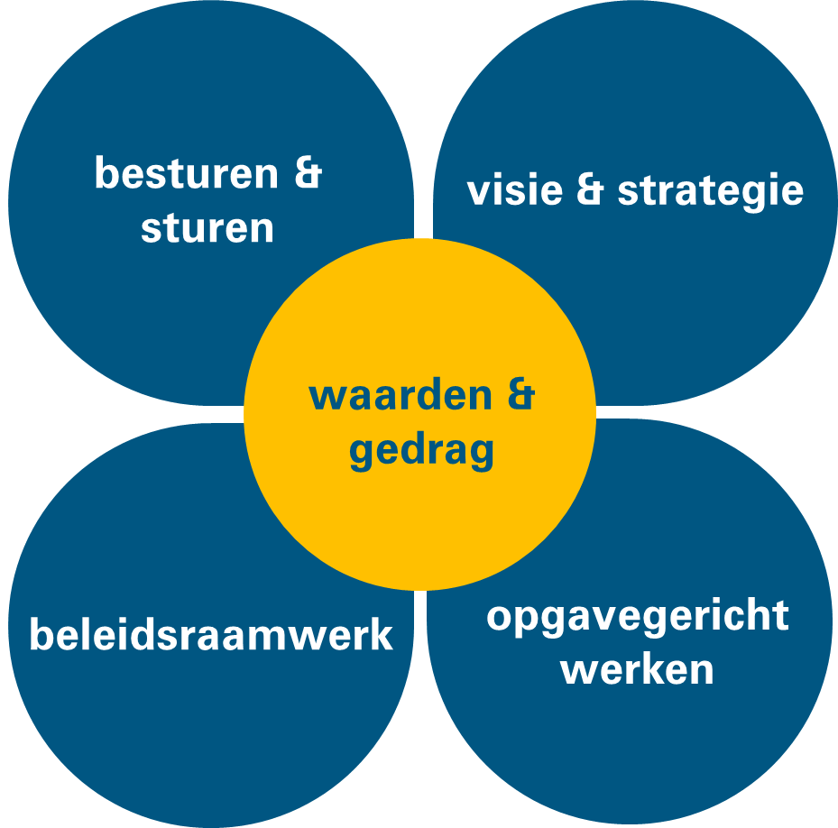
Onderdelen binnen het ontwikkelspoor:
- Organisatiewaarden ontdekken en definiëren
- Organisatiewaarden integreren in processen
- Leer- en ontwikkelprogramma’s voor teams en medewerkers
- (Veranderd)leiderschap voor leidinggevenden
- Coaching voor mensen met sleutelrollen

Opdrachten in deze periode
In de periode september – november focussen we op het eerste onderdeel binnen het spoor Waarden & Gedrag, namelijk het ontdekken en definiëren van de organisatiewaarden.

Opdracht 1. Organisatiewaarden ontdekken en definiëren

We zetten voor nu in op twee sub opdrachten binnen het onderdeel ontdekken en definiëren organisatiewaarden:

Verkenning benodigde stappen
Op 20 juli 2022 is het spoorboekje Waarden en Gedrag juni – augustus besproken in het MT. In dit spoorboekje is een voorstel gedaan om in teamverband het kernwaardenspel te spelen om tot maximaal 3 organisatiewaarden te komen. Uit ieder team zouden 1 of 2 vertegenwoordigers worden gevraagd om deel te nemen aan een finale sessie waarbij de vertegenwoordigers van de 11 teams tot overeenstemming komen tot een set aan organisatiewaarden.

Het MT heeft aangegeven de voorkeur te geven aan een meer integrale aanpak waarbij het spel niet binnen de kokers maar juist over teams heen wordt gespeeld. Dit was ook de opzet bij de medewerkersbijeenkomst op 12 mei en heeft gezorgd voor meer connectie en verbinding tussen de medewerkers van verschillende teams. Op basis van deze feedback heeft er een oriënterend gesprek plaatsgevonden met HRD Professionals, het bureau dat tevens de medewerkersbijeenkomst op 12 mei begeleid heeft. Dit gesprek en de bijeenkomsten met het ontwikkelteam hebben geleid tot het voorstel voor een andere aanpak, die hieronder wordt beschreven.

Zetten van stap 1 voor het ontdekken van organisatiewaarden
In november wordt er een lunchcarrousel georganiseerd onder de vlag van ‘durven en doen’ waarbij medewerkers meegenomen worden in de ontwikkelingen op het gebied van strategie, het uitvoeringsplan en de begroting (dit raakt met name de sporen Visie en Strategie en Sturen en Besturen). Op deze sporen is het van belang de collega’s te informeren en mee te nemen in het proces, feedback te geven over wat er met hun inbreng is gedaan of juist feedback op te halen. In deze carrousel-sessies wordt ook de relatie gelegd naar de ontwikkelingen binnen het spoor ‘Waarden en Gedrag’ en aangekondigd dat in een aanvullende sessie de stap gezet gaat worden naar het ontdekken van de organisatiewaarden.

Voor wat betreft deze sessie wordt voorgesteld om op 2 momenten in november/december een development center te organiseren van 1,5 uur in de Weeffabriek. Een development center is een praktijkomgeving waarin ‘beleven’, ‘creëren’, ‘experimenteren’ en ‘reflecteren’ centraal staan. Het is belangrijk dat medewerkers door het management en het team Durven en Doen geënthousiasmeerd worden om deel te nemen; deelname kent dan ook een semi-verplichtend karakter. We willen zoveel mogelijk medewerkers laten beleven/ervaren wat (organisatie)waarden zijn en wat of waarin deze kunnen bijdragen. Daarnaast willen we, in het kader van commitment, alle medewerkers de mogelijkheid bieden om mee te denken en te doen in het ontdekken van de belangrijkste waarden voor de organisatie.

De opzet is als volgt. Na een aftrap, waarin op een inspirerende manier de betekenis en het belang van waarden wordt toegelicht (aangevuld met concrete voorbeelden), worden de deelnemers opgesplitst in groepen van 5-6 personen. Met de beeldplaat ‘durven en doen’ als hulpmiddel worden de groepen door middel van een leuke werkvorm uitgedaagd om tot een set van maximaal 3 organisatiewaarden of tot een organisatiewaardenzin te komen. Daarna worden de groepjes gevraagd om middels een pitch te vertellen waarom ze tot die waarden zijn gekomen. Een kleinere selectiegroep, waar medewerkers zich voor aan kunnen melden, buigt zich vervolgens over de input van alle groepen en ontdekken waar de overeenkomsten zitten tussen de groepen. Dit is ook de groep die zich gaat bezighouden met het laden (definiëren) van de organisatiewaarden.

Voorbereiden van stap 2: de waarden vertalen naar ons dagelijks handelen
Een waarde krijgt een concretere betekenis als deze vertaald wordt naar ons dagelijks handelen, zodat het tot uitdrukking komt in de wijze waarop de organisatie met medewerkers, klanten en diensten omgaat. In één of meerdere ‘laadsessies’ wordt de selectiegroep opgesplitst waarbij iedere groep zich richt op één van de waarden of een deel van de organisatiewaardenzin. Men gaat brainstormen en legt alle manieren vast waarop de waarde in de praktijk gerealiseerd kan worden. Gezamenlijk wordt bepaald wat de kern van de waarde is en in welke vorm we de (vertaling van) organisatiewaarden willen laden.

Samenhang met
Vanuit de visie Persoonlijk, dichtbij en verbonden van het Sociaal Domein wordt er binnen de afdeling Samenleving al gewerkt met kernwaarden. Om focus aan te brengen op de essentie van de cultuurverandering is het niet handig om met een set organisatiewaarden en een set kernwaarden voor de afdeling Samenleving te werken. Aan de andere kant zouden de kernwaarden van Samenleving moeten passen bij de organisatiewaarden en is er wellicht een oriëntatieverschil te duiden (intern/extern). Overleg is nodig met de afdelingsmanager Samenleving hoe we het onderscheid en de wijze van integratie gaan duiden en communiceren richting medewerkers.

Communicatie
De carrousel en de sessies i.h.k.v. de development center worden aangekondigd via een intranetbericht en communicatie via de teammanager.

Benodigd budget
Er worden kosten gemaakt voor de externe begeleiding van HRD Professionals van en tijdens de development center. De kosten bedragen per dagdeel € 1.075,-. Het voorstel is om een sessie in de ochtend en in de middag te organiseren, wat uitkomt op 1 dag (incl. voorbereidingstijd). De totale kosten komen dan uit op € 2.150,-.
Deze kosten worden meegenomen in een subsidieaanvraag bij het A&O-fonds in het kader van leiderschap- en cultuurontwikkeling.

Uitwerking sessies “gedrag en waarden”

Doel: ophalen welk concreet gedrag medewerkers koppelen aan de droomplaat en welke organisatiewaarden bij dit gedrag horen.

Acties:
- Uitnodiging + afbeelding van droombeeld naar resultaat aangevuld met de beeldplaat en het organogram actie Nadine/Renata
- Procesbegeleiders vragen en uitleg geven over doel en rol actie Nadine/Mirjan
- Uitprinten beeldplaat op A3 + blanco A3-vellen om op te schrijven + stiften actie Nadine
- Contact opnemen met weeffabriek: koffie/thee, statafels, flipovers, tafels en opstelling actie Nadine
- Intekenlijst voor de vervolgsessies actie Nadine
Planning
- 3 sessies van 1,5 uur op 24 november in de Weeffabriek (verwachtte opkomst ± 50 mdw’s per) sessie:
  - 09.00 – 10.30 uur
  - 11.00 – 12.30 uur
  - 13.30 – 15.00 uur
Opzet:
- 5 min: start sessie met filmpje ‘visie 2040’
- 10 min: uitleg Andrew over:
  - het doel van de sessie: de vertaling van de visie naar het droombeeld op 12 mei en de (logische) vervolgstap naar het koppelen van concreet gedrag aan dit droombeeld en het ontdekken van de organisatiewaarden.
  - Het verschil tussen gedrag en een waarde.
  - De opdracht voor de sessie.
- 5 min: Medewerkers worden gevraagd om zich te verspreiden over de 5 statafels en te zorgen voor een goede mix vanuit alle teams. Alle statafels hebben een procesbegeleider.
- 10 min: De procesbegeleider doet de aftrap en vraagt wat de beeldplaat oproept: wat staat er ook alweer, wat valt je op en wat spreekt je aan.
- 30 min: De procesbegeleider geeft aan dat de groep zich gaat opsplitsen in subgroepen van 3-4 personen en vraagt of ieder subgroep op wil schrijven wat de beeldplaat zegt over het gewenste gedrag binnen de organisatie (wat zien we dan en schrijf dit op in concrete gedragingen) en welke belangrijkste organisatiewaarden ze daaraan koppelen. De subgroepen splitst zich vervolgens op en nemen met de beeldplaat, een A3-vel en stiften plaats aan een (sta)tafel. De procesbegeleider ondersteunt de verschillende subgroepen.
- 10 min: de subgroepen voegen weer bijeen en delen kort met elkaar de uitkomsten.
- 15 min: de groepen nemen weer plaats en de procesbegeleiders lichten kort toe hoe het proces gelopen is en welke organisatiewaarden benoemd zijn.
- 5 min: afronding en de uitnodiging om per groep 2 medewerkers af te vaardigen die met de afgevaardigden vanuit de andere groepen de ‘algemene deler’ van die sessie (9.00, 10.30 of 13.30 uur) gaat ontdekken.
Nb: nadat op een later moment per sessie de algemene deler is ontdekt vindt er een afsluitende sessie plaatsvindt met een afvaardiging van de 3 sessies om tot een eindbeeld te komen.

Rol procesbegeleider:
- Enthousiasme!
- Heldere opdrachtverstrekking
- Vragen stellen
- Ondersteunen van subgroepen die het lastig vinden om tot resultaat te komen
- Goede samenvatting geven van de opbrengsten van de subgroepen

Bijlage 1. Opdrachten binnen ontwikkelspoor Waarden & Gedrag

Onderdeel | Opdrachten | Opdrachtnemer | Opdrachtgever
Organisatiewaarden ontdekken en definiëren | Verkennen benodigde stappen | Nadine van der Werf | Krista van Melick
 | Voorbereiden organisatiewaardenspel | Nadine van der Werf | Krista van Melick

Opdracht 1. Organisatiewaarden ontdekken en definiëren
Doel | We dragen met elkaar de belangrijkste waarden van onze organisatie en doorvoelen het gedrag dat daarbij hoort
Beoogde resultaten | - We zijn ons in alle teams bewust van het nut en de noodzaak van organisatiewaarden;  - We zijn met elkaar tot de keuze van de drie belangrijkste organisatiewaarden gekomen;  - We weten wat de waarden betekenen voor ons dagelijks handelen, zodanig dat iedereen weet welk concreet gedrag we willen zien en op welke manier we met elkaar omgaan.
Inhoudelijke criteria | - De waarden moeten passen bij de beweging richting het droombeeld 2040;  - De belangen van diverse ‘belangengroepen’ moeten meegenomen zijn (niet alleen intern georiënteerd maar ook: wat gaan de inwoners, bedrijven en instellingen ervan merken).
Procescriteria | - Het management en de teammanagers zijn zich bewust van de (aanjagers)rol die ze in dit proces hebben  - De doorlooptijd moet niet te lang zijn om medewerkers warm te houden voor werken vanuit kernwaarden.  - Commitment van het management voor de keuze om het proces bottum-up te doorlopen.

